

**Nieuwsbrief 14 juli 2024**

**KERKELIJKE ACTIVITEITEN:**

Zon. 14 juli Kerkdienst Ds. C. de Putter 10.00 uur Dorpskerk

Zon. 14 juli Kerkdienst Simnia 18.30 uur Domburg

Wo. 17 juli Zomeravondconcert 20.00 uur Dorpskerk

Zon. 21 juli Kerkdienst Ds. J. Lukasse 10.00 uur Dorpskerk

**COLLECTE ZONDAG 14 JULI:** Deze keer collecteren we voor de eigen diaconie. Zo bouwen we een buffer op en kunnen we bijspringen bij rampen en oorlogen of aanvullen als dat nodig is.

**BLOEMENGROET ZONDAG 14 JULI:** Mevrouw Kooman - van Zanten.

**PASTORALE BERICHTEN:** We denken aan allen die te kampen hebben met ziekte, rouw en verdriet en bidden hen de onmisbare troost toe van de Eeuwige.

**ZOMERAVONDCONCERT WOENSDAG 17 JULI:** HetVivezza Trio (piano/viool/ klarinet) verzorgt een concert. Drie getalenteerde musici bieden u kleurrijke werken geïnspireerd op de Kaukasus. Ga mee op reis door Oost-Europa met werken van o.a. Shostakovich, Khachaturian, Cherin en Johannes Brahms ( Hugarian Dance no.6). Toegang: vrijwillige bijdrage. Meer info: [www.zomeravondconcerten.com](http://www.zomeravondconcerten.com/)

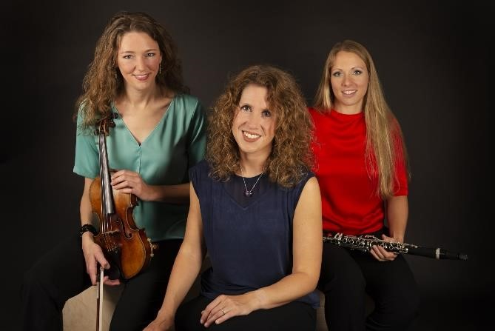

**Rekeningnummer kerk:** NL38 RABO 0375 5191 57

**Rekeningnummer Diaconie:** NL 45 RBRB 0845 0168 57

**Berichten Nieuwsbrief:** **uiterlijk woensdag 19.00 uur alleen naar**

nieuwsbrief1953@hotmail.com

**Website van de kerk:** [www.pgoostkapelle.nl](http://www.pgoostkapelle.nl/)